**Документы о захоронении**

**Воронович Александр Васильевич**

**Поименный список захоронения**

**Воинское звание:** сержант

**Дата выбытия:** 26.02.1944

**Страна захоронения:** Беларусь

**Регион захоронения:** Гомельская обл.

**Место захоронения:** Рогачевский р-н, д. Озераны

**Могила:** Братская могила

**Дата рождения**

\_\_.\_\_.1921; \_\_.\_\_.1920

**Место рождения**

Полесская обл., Лельчицкий р-н, с. Черемное; Белорусская ССР, Полесская обл., Лельчицкий р-н, д. Чемерка

**Место призыва**

Лельчицкий РВК, Белорусская ССР, Полесская обл., Лельчицкий р-н; \_\_.\_\_.1941, Лельчицкий РВК, Белорусская ССР, Гомельская обл.

**Воинское звание**

мл. сержант; сержант; красноармеец

**Воинская часть**

308 оиптад 250 сд ([308 оиптад](https://pamyat-naroda.ru/warunit/308%20%D0%BE%D0%B8%D0%BF%D1%82%D0%B0%D0%B4/?static_hash=0e2fff11fbe24bbc0ca183151215e61c), [250 сд](https://pamyat-naroda.ru/warunit/250%20%D1%81%D0%B4/?static_hash=0e2fff11fbe24bbc0ca183151215e61c)); 308 оиптд 250 сд 35 ск ([308 оиптд](https://pamyat-naroda.ru/warunit/308%20%D0%BE%D0%B8%D0%BF%D1%82%D0%B4/?static_hash=0e2fff11fbe24bbc0ca183151215e61c), [250 сд](https://pamyat-naroda.ru/warunit/250%20%D1%81%D0%B4/?static_hash=0e2fff11fbe24bbc0ca183151215e61c), [35 ск](https://pamyat-naroda.ru/warunit/35%20%D1%81%D0%BA/?static_hash=0e2fff11fbe24bbc0ca183151215e61c)); 250 сд ([250 сд](https://pamyat-naroda.ru/warunit/250%20%D1%81%D0%B4/?static_hash=0e2fff11fbe24bbc0ca183151215e61c)); 249 оиптдн 133 сд ([249 оиптдн](https://pamyat-naroda.ru/warunit/249%20%D0%BE%D0%B8%D0%BF%D1%82%D0%B4%D0%BD/?static_hash=0e2fff11fbe24bbc0ca183151215e61c), [133 сд](https://pamyat-naroda.ru/warunit/133%20%D1%81%D0%B4/?static_hash=0e2fff11fbe24bbc0ca183151215e61c)); Ранен

**Наименование награды**

Медаль «За отвагу»  
Орден Отечественной войны II степени

 -->

**[Добавить героя в галерею  
«Дорога памяти»](https://foto.pamyat-naroda.ru/hero?Lastname=%D0%92%D0%BE%D1%80%D0%BE%D0%BD%D0%BE%D0%B2%D0%B8%D1%87&Firstname=%D0%90%D0%BB%D0%B5%D0%BA%D1%81%D0%B0%D0%BD%D0%B4%D1%80&Patronymic=%D0%92%D0%B0%D1%81%D0%B8%D0%BB%D1%8C%D0%B5%D0%B2%D0%B8%D1%87&Rank=%D1%81%D0%B5%D1%80%D0%B6%D0%B0%D0%BD%D1%82&Deathdate=26.02.1944&SourceId=2&SourceLink%5bmemorial-chelovek_zahoronenie261789854%5d=https%3A%2F%2Fpamyat-naroda.ru%2Fheroes%2Fmemorial-chelovek_zahoronenie261789854%2F&SourceHeroId=%5bmemorial-chelovek_zahoronenie261789854%5d&&utm_source=pmt_foto_detail&static_hash=0e2fff11fbe24bbc0ca183151215e61c" \t "_blank)**

[**О проекте «Дорога памяти» в Главном Храме Вооруженных сил России**](https://foto.pamyat-naroda.ru/about?utm_source=pmt_foto_detail&static_hash=0e2fff11fbe24bbc0ca183151215e61c)

**Сведения о личном составе**

**Воронович Александр Васильевич**

**Именной список части**

**Дата рождения:** \_\_.\_\_.1921

**Место рождения:** Белорусская ССР, Полесская обл., Лельчицкий р-н, д. Чемерка

**Дата призыва:** \_\_.\_\_.1940

**Воинское звание:** красноармеец

**Воинская часть:** 249 оиптдн 133 сд

**Выбытие из воинской части:** 25.03.1942

**Куда выбыл:** Ранен

Информация об архиве+

**Воронович Александр Васильевич**

**Орден Отечественной войны II степени**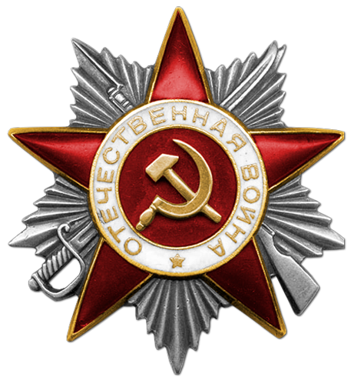

**Наградной документ**

**Дата рождения:** \_\_.\_\_.1920

**Дата поступления на службу:** \_\_.\_\_.1941

**Место призыва:** Лельчицкий РВК, Белорусская ССР, Полесская обл., Лельчицкий р-н

**Воинское звание:** сержант

**Воинская часть:** 308 оиптд 250 сд 35 ск

**Приказ подразделения**

**№:** 44/н **от:** 28.03.1944  
**Издан:** 35 ск

Информация об архиве+

**Воронович Александр Васильевич**

**Медаль «За отвагу»**

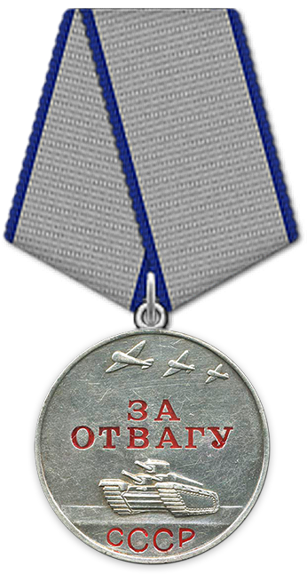

**Наградной документ**

**Дата рождения:** \_\_.\_\_.1921

**Дата поступления на службу:** \_\_.\_\_.1941

**Место призыва:** Лельчицкий РВК, Белорусская ССР, Полесская обл., Лельчицкий р-н

**Воинское звание:** мл. сержант

**Воинская часть:** 308 оиптад 250 сд

**Дата документа:** 27.07.1943

**Приказ подразделения**

**№:** 76/а **от:** 27.07.1943  
**Издан:** 250 сд

Информация об архиве+